Министерство науки и высшего образования Российской Федерации

Федеральное государственное бюджетное образовательное учреждение высшего образования

«Тульский государственный университет»

ИНСТИТУТ ПРИКЛАДНОЙ МАТЕМАТИКИ И КОМПЬЮТЕРНЫХ НАУК

КАФЕДРА ИНФОРМАЦИОННОЙ БЕЗОПАСНОСТИ

**СИСТЕМА АВТОМАТИЧЕСКОГО РЕГУЛИРОВАНИЯ   
СКОРОСТИ ВРАЩЕНИЯ ДВИГАТЕЛЯ**

**ПОЯСНИТЕЛЬНАЯ ЗАПИСКА**

**К КУРСОВОЙ РАБОТЕ**

по дисциплине

ОСНОВЫ ТЕОРИИ УПРАВЛЕНИЯ

|  |  |  |
| --- | --- | --- |
| Разработал: | ст. гр. 220401 | Агаджанова С.С. |
| Руководитель: | проф. каф. ИБ | Фомичев А.А. |

Тула, 2023 г.

**Аннотация**

В пояснительной записке к курсовой работе по дисциплине «Основы теории управления» была исследована система автоматического регулирования скорости вращения двигателя и произведен синтез корректирующего устройства.

Выполнение расчетов и моделирование системы выполнялось в программной среде Scilab.

Пояснительная записка состоит из содержания, введения, 5 разделов, описывающих решение задачи, заключения и списка использованных источников.

Пояснительная записка содержит 40 страниц, 16 рисунков, 2 таблицы и 3 пунктов списка использованных источников.

|  |  |  |  |  |  |  |  |  |  |  |  |  |  |  |
| --- | --- | --- | --- | --- | --- | --- | --- | --- | --- | --- | --- | --- | --- | --- |
|  | | | | | Содержание  Введение 4  1 Анализ задания 5  1.1 Содержательное описание принципа действия системы и воздействий внешней среды………………………………………………………………………………………...5  1.2 Изучение требований к качеству функционирования системы точности регулирования при заданных входных сигналах 6  1.3 Выводы 7  2 Составление функциональной структурной схемы. Классификация исходной АСР...8  2.1 Выделение функционально значимых элементов системы и их классификация …………………...8  2.2 Классификация объекта управления 9  2.3 Классификация системы управления 10  2.4 Выводы 11  3 Перевод инженерной постановки задачи проектирования АСР на язык абстрактных динамических систем 12  3.1 Формализация содержательного описания всей системы и отдельных функциональных элементов 12  3.2 Структурная схема САР 12  3.3 Выводы 13  4 Количественный анализ исходной АСР 14  4.1 Определение передаточной функции разомкнутой системы по каналу управления и по возмущению 14  4.2 Построение временных характеристик 14  4.3 Построение частотных характеристик 17  4.3.1 Амплитудная частотная характеристика 17  4.3.2 Фазовая частотная характеристика 19  4.4 Исследование устойчивости АСР 21  4.5 Исследование точности АСР в установившемся режиме 22  4.6 Постановка задачи синтеза 23  4.7 Выводы 24  5 Синтез фазокорректирующего устройства 25  5.1 Выбор способа включения, структуры и синтез передаточной функции фазокорректирующего устройства АСР 25  5.2 Синтез ПД-регулятора 26  5.2.1 Определение области устойчивости по методу Гурвица 26  5.2.2 Определение оптимальных параметров ПД-регулятора 28  5.3 Анализ скорректированной САР 28  5.4 Выводы 29  Заключение 30  Список использованных источников 31 | | | | | | | | | |
| Согласовано: | |  | |  |
|  | |  |
|  | |  |
|  | |  |
|  | Взам. инв. № | |  | |
| Подпись и дата | |  | |
|  |  |  |  |  |  | *ИБКР. 323000. 000 ПЗ* | | | |
|  |  |  |  |  |  |
| Изм. | Кол.уч | Лист | № док. | Подпись | Дата |
| Инв. № подл. | |  | | Н. контроль | |  | |  |  | *Система автоматического регулирования скорости вращения двигателя* | Стадия | Лист | Листов |
| Гл. спец. | |  | |  |  |  | 3 | 31 |
| Проверил | | Фомичев А.А. | |  |  | *ТулГУ, гр. 220401* | | |
| Разработал | | Агаджанова С.С. | |  |  |
| Утв. | |  | |  |  |



# Введение

В настоящее время существует чрезвычайно большое разнообразие автоматических систем, выполняющих те или иные функции по управлению самыми различными физическими процессами во всех областях техники. В этих системах сочетаются весьма разнообразные по конструкции механические, электрические и другие устройства, составляя, в общем, сложный комплекс взаимодействующих друг с другом звеньев. Поэтому современному инженеру необходимо знать, каким образом функционируют САР.

В данной курсовой работе заданная система автоматического регулирования (САР – скорости вращения двигателя) описывается математическими моделями. Здесь рассматривается поведение САР при воздействии на нее различных сигналов, ее устойчивость; описывается способ регулирования системы.

Целью данной курсовой работы является закрепление, углубление и обобщение знаний, полученных при изучении курса "Основы теории управления"; развитие навыков применения теоретических положений при решении инженерных задач по специальности; приобретение инженерных навыков в выборе корректирующих устройств, алгоритмизации и решении задач управления системами автоматического управления с широким использованием ЭВМ.

В настоящей курсовой работе произведен анализ статических и динамических свойств исходной системы автоматического регулирования напряжения объекта, который включает в себя исследование устойчивости системы и качества регулирования. Произведен выбор и расчет корректирующего устройства, в соответствии с результатами анализа и заданием на курсовую работу, выбор и расчет компенсирующего устройства, позволяющего повысить точность системы.

# 1 Анализ задания

## 1.1 Содержательное описание принципа действия системы и воздействий внешней среды

На рисунке 1 представлена принципиальная схема САР скорости вращения двигателя.

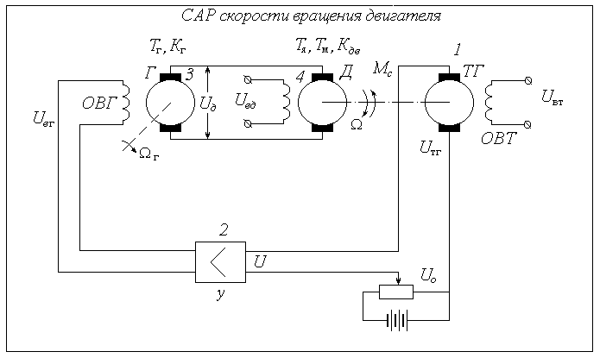

Рисунок 1 – Принципиальная схема САР скорости вращения двигателя

Задача регулятора состоит в том, чтобы поддерживать число оборотов двигателя **Д** в заданных пределах при изменении нагрузки. Нагрузкой двигателя является момент сопротивления на его валу. Для измерения скорости вращения двигателя применяется тахогенератор **ТГ**, создающий напряжение **Uт**, пропорциональное числу оборотов. Напряжение **Uо**, соответствующее положению движка потенциометра, определяет заданное значение скорости двигателя. Напряжение **Uрас** характеризует отклонение числа оборотов двигателя от заданного числа оборотов.

Генератор **Г**, входящий в состав системы, представляет собой усилитель мощности. При неравенстве напряжений **Uт** и **Uо** появляется напряжение на обмотке возбуждения генератора ОВГ, подключенной к выходу предварительного усилителя **У**, которое пропорционально разности **Uо-Uт**. В результате число оборотов двигателя изменяется так, чтобы рассогласование **Uрас** уменьшилось.

Внешним воздействием в системе является сопротивление нагрузки, на котором падает часть напряжения, поступающего с генератора.

Допустим, что напряжение **Uрас** равно нулю. Тогда равно нулю также напряжение на обмотке возбуждения генератора и на якоре двигателя, следовательно, двигатель не вращается. Однако это противоречит исходному предположению, что в системе установилась некоторая ненулевая скорость вращения двигателя. Таким образом, предположение **Uрас=0** неверно и установившаяся ошибка в системе не равна нулю. Следовательно, система является статической.

## 1.2 Изучение требований к качеству функционирования системы точности регулирования при заданных входных сигналах

Параметры функциональных элементов САР, взятые в соответствии с вариантом задания [1], приведены в таблице 1.

Таблица 1 – Параметры функциональных элементов САР

|  |  |  |  |  |  |  |  |  |
| --- | --- | --- | --- | --- | --- | --- | --- | --- |
| №  п/п | Мощность системы | Звенья линейной части системы | | | | | | |
| 1 | 2 | 3 | | 4 | | |
| Ктг | Ку | Кг | Тг | Кдв | Тм | Тя |
| - | - | - | с | - | с | с |
| 6 | малая | 0.1 | 10 | 2 | 0.08 | 0.8 | 0.6 | 0.06 |

Внешние воздействия в САР, взятые в соответствии с вариантом задания [1], приведены в таблице 2.

Таблица 2 – Параметры функциональных элементов САР

|  |  |  |  |  |  |
| --- | --- | --- | --- | --- | --- |
| №  п/п | Внешние воздействия | | Требования | | |
| U0 | Мс | в статике | в динамике | |
| U*î*1(t) | Мс1(t) | С0 | tпп | σ |
| В | кг*м | рад | с | % |
| 6 | 1.5 | 0.25 | 0.03 | 3.1 | 25 |

## 1.3 Выводы

В задании к данной курсовой работе предложено спроектировать систему автоматического регулирования скорости вращения двигателя. При этом, к проектируемой системе приведен ряд требований, которым она должна удовлетворять. Стоит отметить, что требования к системе заданы во временной области.

# 2 Составление функциональной структурной схемы. Классификация исходной АСР

## 2.1 Выделение функционально значимых элементов системы и их классификация

В состав данной САР скорости вращения двигателя входят следующие элементы:

1 – усилитель (**У**);

2 – тахогенератор (**ТГ**);

3 – электрический двигатель (**Д**);

4 – генератор (**Г**);

1) В данной системе *объектом управления* является электрический двигатель постоянного тока, обозначенный на схеме буквой **Д**.

*Управляемая величина* в данной системе — это скорость вращения вала двигателя **Д** (б/мин).

*Управляющим воздействием* является напряжение, которое снимается с якоря генератора **Г** (рис. 1) и подается на якорь двигателя **Д**.

2) *Измерительным устройством* управляемой величины в данной системе является тахогенератор **ТГ** (рис. 1). Тахогенератор представляет собой обычный генератор, вал которого подсоединен к валу двигателя **Д**. В результате тахогенератор вырабатывает напряжение, пропорциональное скорости вращения вала двигателя **Д**.

3*) Задающим воздействием* в данной системе является напряжение, а задающим устройством делитель, представляющий собой “переменное” сопротивление.

4) В данной схеме *сравнивающие устройство* в явном виде отсутствует. Сигнал рассогласования получается вычитанием.

5) *Усилительным устройством* в данной САУ является предварительный усилитель **У** и генератор **Г**, представляющий собой усилитель мощности.

6) *Возмущающими воздействиями* в данной системе являются: напряжение возбуждения обмотки тахогенератора; напряжение, выдаваемое постоянным источником; напряжение возбуждения обмотки двигателя; момент милы сопротивления; скорость вращения вала генератора.

7) *Корректирующее устройство* в данной САУ отсутствует.

На рисунке 2 приведена функциональная схема САР скорости вращения двигателя.



Рисунок 2 - Функциональная схема САР скорости вращения двигателя

## 2.2 Классификация объекта управления

Данная САР предназначена для поддержания скорости вращения двигателя, т.е объектом управления является двигатель. Объект управления – двигатель, как динамическую систему, будем относить к:

1. По числу входных воздействий и выходных переменных данный объект является одномерным, то есть имеется один управляющий вход и один выход
2. По условиям функционирования объект является детерминированным, то есть выход объекта определяется однозначно по текущему состоянию
3. По способу задания области определения объект является непрерывным, то есть для данного объекта управления множество моментов времени является множеством вещественных чисел
4. По реакции на внешнее воздействие в зависимости от промежутка времени, в котором происходит это воздействие объект стационарен, так как его реакция на внешнее воздействие не зависит от времени
5. Объект является системой с сосредоточенными параметрами, так как выход объекта можно однозначно определить через функцию состояния
6. По числу степеней свободы (переменных состояния) объект является конечным, то есть количество переменных состояния конечно
7. По характеру математических соотношений, описывающих входные-выходные связи данный объект, является линейным, так как для него справедлив принцип наложения движения (суперпозиции)
8. Объект является обыкновенной динамической системой, так как он конечен, является системой с сосредоточенными параметрами, стационарен, непрерывен и линеен

## 2.3 Классификация системы управления

1. По уровню автоматизации процессов в системе управления это система автоматического управления, так как не требуется участие человека;
2. По принципу формирования допустимого управления – это система по замкнутому циклу, так как управление организуется по отклонению на основе отрицательной обратной связи;
3. По цели управления – это автоматическая система регулирования;
4. По степени сложности объекта управления система простая, так как объект управления представлен обыкновенной динамической системой;
5. По объему информации для формирования допустимого управления, обеспечивающего требуемое качество функционирования эта система является обычной;
6. По способу формирования допустимого управления в замкнутой системе – это система с управлением по выходу;
7. По типу задающего воздействия в АCР – это система стабилизации;
8. По количеству контуров обратной связи в АCР – это одноконтурная система, так как присутствует только один контур обратной связи;
9. По числу уровней иерархии управления это – локальная система;
10. По наличию внутреннего источника энергии – это система непрямого действия, так как необходим вспомогательный источник энергии;
11. По функциональному назначению – это АCР напряжения;
12. По способу задания области определения – это непрерывная (аналоговая) система;
13. По характеру математических соотношений, описывающих входные-выходные связи АСР – это линейная система.

## 2.4 Выводы

После проведения классификации было выяснено, что исследуемый объект управления является одномерным, стационарным, непрерывным и линейным. Теми же свойствами обладает и САР, которая помимо этих особенностей является так же одноконтурной, обычной, с управлением по замкнутому циклу и непрямого действия.

# 3 Перевод инженерной постановки задачи проектирования АСР на язык абстрактных динамических систем

## 3.1 Формализация содержательного описания всей системы и отдельных функциональных элементов

Для проведения анализа АСР необходимо составить ее математическую модель. Любую систему и ее элементы можно описать дифференциальными уравнениями. При этом точность описания математической модели непосредственным образом влияет на точность анализа системы, ее проектирования и синтеза. Однако точность математической модели вносит в ее структуру сложность, следовательно, процесс вычислений может стать громоздким.

В процессе классификации было выяснено, что исходная система является линейной (возможна линеаризация в малых отклонениях), с сосредоточенными параметрами, непрерывной и стационарной. На основе данной классификации можно сделать вывод о возможности описания системы линейной моделью. В данной модели система описывается линейными дифференциальными уравнениями с постоянными коэффициентами. В классической линейной модели принято описывать систему и ее элементы не в дифференциальных уравнениях, а в терминах передаточных функций (отношение изображений по Лаплассу выхода системы ко входу при нулевых начальных условиях), что по сути является переходом от дифференциальных уравнений к алгебраическим.

Поэтому опишем математическую модель системы в терминах передаточной функции.

## 3.2 Структурная схема САР

Составим структурную схему исследуемой САР на основе данных индивидуального задания [1]. Данная система состоит из четырех звеньев. Рассмотрим их и для каждого определим его передаточную функцию:

1)Тахогенератор: $W_{тг}(p)=К_{тг}$ (1)

2)Усилитель: (2)

3) Двигатель: (3)

4) Генератор; $W_{г}\left(p\right)=\frac{K_{г}}{T_{г}+1}$ (4)

На рисунке 3 приведена структурная схема САР скорости вращения двигателя.



Рисунок 3 - Структурная схема САР скорости вращения двигателя

Схема имитационного моделирования для исследования системы в среде Scilab представлена на рисунке 4.

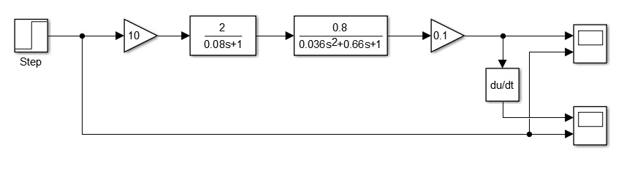

Рисунок 4 - Алгоритмическая схема исследуемой САР

## 3.3 Выводы

Выбран и обоснован язык описания модели исходной САР для последующего анализа. Построена структурная схема САР.

# 4 Количественный анализ исходной АСР

## 4.1 Определение передаточной функции разомкнутой системы по каналу управления и по возмущению

При построении передаточной функции разомкнутой системы все звенья, описанные в главной обратной связи, записываются в прямой цепи. Передаточная функция по каналу управления разомкнутой системы имеет вид:

|  |  |
| --- | --- |
| $$W_{упр}\left(p\right)=\frac{K_{у}K_{г}K_{дв}K_{р}}{\left(T_{г}p+1\right)\left(T_{я}p+1\right)\left(T_{м}p+1\right)}$$ | (5) |
| $$W_{упр}(p)=\frac{10*2*0.8*0.1}{\left(0.08p+1\right)\left(0.06p+1\right)\left(0.6p+1\right)}$$ | (6) |
| $$W_{упр}(p)=\frac{1.6}{0.00288p^{3}+0.0888p^{2}+0.74p+1}$$ | (7) |

После записи передаточной функции по каналу управления классификация системы может быть дополнена тем, что она минимально фазовая (отсутствует полином в числителе).

Аналогично запишем передаточную функцию разомкнутой системы по каналу возмущения:

|  |  |
| --- | --- |
| $$W_{возм}(p)=\frac{K_{дв}}{\left(T_{м}p+1\right)(T_{я}p+1)}$$ | (8) |
| $$W_{возм}(p)=\frac{0.8}{\left(0.06p+1\right)\left(0.6p+1\right)}$$ | (9) |

## 4.2 Построение временных характеристик

К временным характеристикам системы относятся:

1. переходная функция $h(t)$– это реакция на единичное ступенчатое воздействие при нулевых начальных условиях;
2. весовая функция $ω\left(t\right)$– это оригинал передаточной функции, то есть обратное преобразование Лапласа передаточной функции.[2]

Изображение единичного ступенчатого воздействия по Лапласу равно:

|  |  |
| --- | --- |
| $$L\{1(t)\}=\frac{1}{p}$$ | (10) |

Тогда переходная функция находится по следующей формуле:

|  |  |
| --- | --- |
| $$h(t)=L^{-1}\left\{\frac{W(p)}{p}\right\}$$ | (11) |

Весовая функция определяется по следующей формуле:

|  |  |
| --- | --- |
| $$ω(t)=L^{-1}\left\{W(p)\right\}$$ | (12) |

Определим переходную и весовую функции по каналу управления:

|  |  |
| --- | --- |
| $$h\left(t\right)=1.6-2.05∙e^{-1.667t}+0.9846∙e^{-12.5t}-0.5333∙e^{-16.667t}$$ | (13) |
| $$ω\left(t\right)=3.42∙e^{-1.667t}-12.3∙e^{-12.5t}+8.889∙e^{-16.667t}$$ | (14) |

Определим переходную и весовую функции по каналу возмущения:

|  |  |
| --- | --- |
| $$h\left(t\right)=0.8-0.889∙e^{-1.667t}+0.089∙e^{-16.667t}$$ | (15) |
| $$ω\left(t\right)=1.48∙e^{-1.667t}-1.48∙e^{-16.667t}$$ | (16) |

Графики переходной и весовой функций разомкнутой системы по каналу управления представлены на рисунках 5-6.

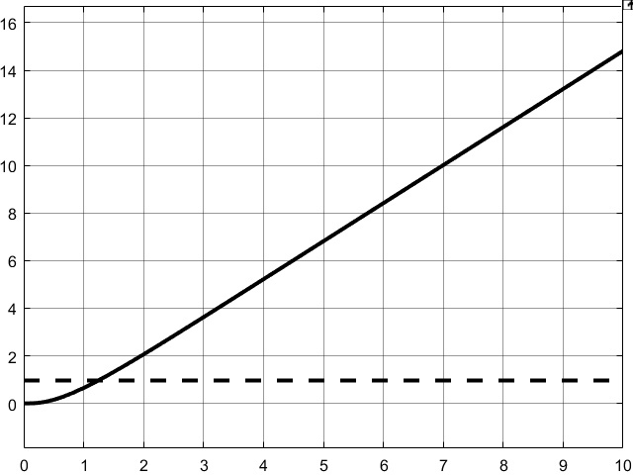

Рисунок 5 – График переходной функции разомкнутой системы по каналу управления

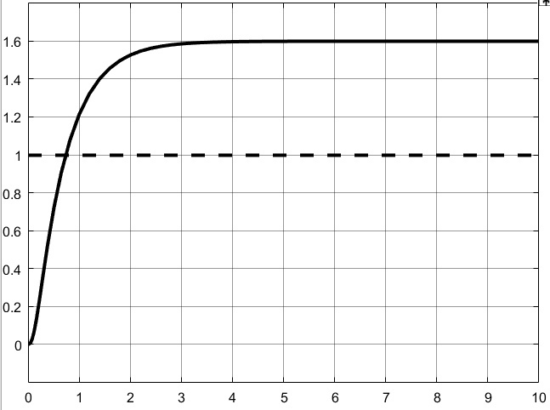

Рисунок 6 – График весовой функции разомкнутой системы по каналу управления

Графики переходной и весовой функций разомкнутой системы по каналу возмущения представлены на рисунках 7-8.

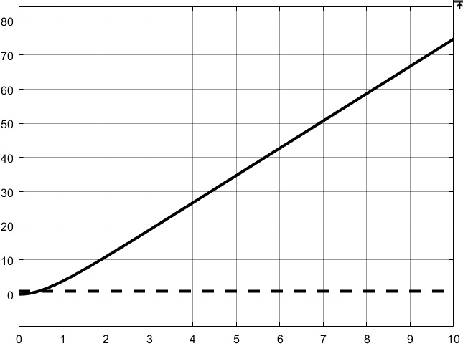

Рисунок 7 – График переходной функции разомкнутой системы по каналу возмущения

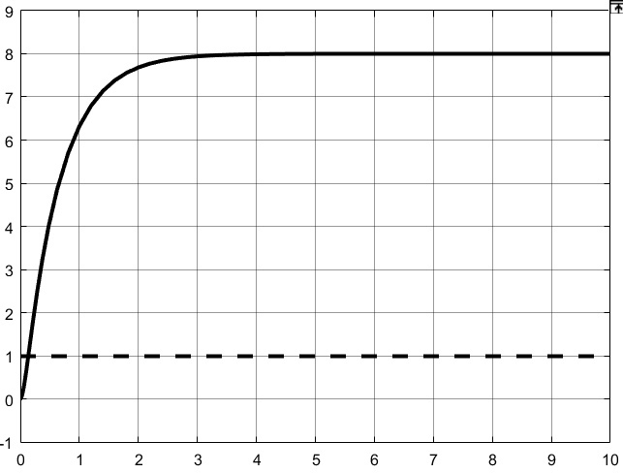

Рисунок 8 – График весовой функции разомкнутой системы по каналу возмущения

## 4.3 Построение частотных характеристик

## 4.3.1 Амплитудная частотная характеристика

Амплитудная частотная характеристика (АЧХ) показывает зависимость отношения амплитуд колебаний на выходе и входе системы от частоты.   
АЧХ определяется по следующей формуле:

|  |  |
| --- | --- |
|  | (17) |

АЧХ для передаточной функции разомкнутой системы по каналу управления определяется по следующей формуле:

|  |  |
| --- | --- |
|  | (18) |

АЧХ для передаточной функции разомкнутой системы по каналу возмущения определяется по следующей формуле:

|  |  |
| --- | --- |
|  | (19) |

Графики АЧХ передаточных функций разомкнутой системы по каналам управления и возмущения представлены на рисунках 9-10.

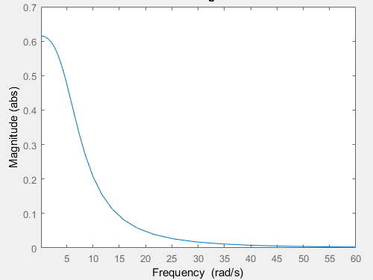

Рисунок 9 – График АЧХ передаточной функции по каналу управления

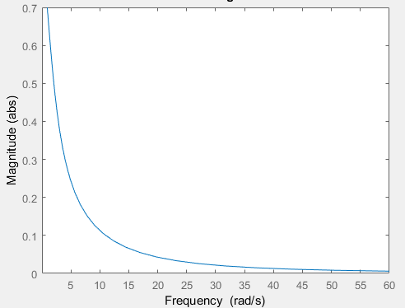

Рисунок 10 – График АЧХ передаточной функции по каналу возмущения

## 4.3.2 Фазовая частотная характеристика

Фазовая частотная характеристика (ФЧХ) определяет запаздывание выходного сигнала по отношению ко входному. ФЧХ определяется по следующей формуле:

|  |  |
| --- | --- |
| $$φ(ω)=arg W(jω)=arctg\frac{Im W(jω)}{Re W(jω)}$$ | (20) |

ФЧХ для передаточной функции разомкнутой системы по каналу управления определяется по следующей формуле:

|  |  |
| --- | --- |
| $$φ\left(ω\right)=argW_{упр}\left(jω\right)=arctg\left(\frac{-0.00288ω^{3}+0.74ω}{{0.0888ω}^{2}+1}\right)$$ | (21) |

ФЧХ для передаточной функции разомкнутой системы по каналу возмущения определяется по следующей формуле:

|  |  |
| --- | --- |
| $$φ\left(ω\right)=argW_{возм}\left(jω\right)=-arctg\left(\frac{0.66w}{0.036ω^{2}+1}\right)$$ | (22) |

Графики ФЧХ передаточных функций разомкнутой системы по каналам управления и возмущения представлены на рисунках 11-12.

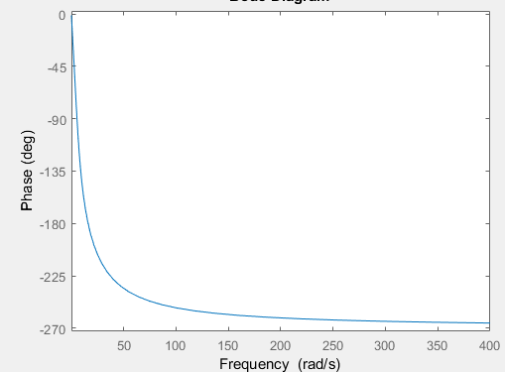

Рисунок 11 – График ФЧХ передаточной функции по каналу управления

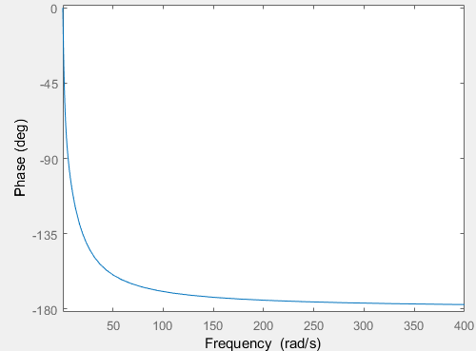

Рисунок 12 – График ФЧХ передаточной функции по каналу возмущения

## 4.4 Исследование устойчивости АСР

Передаточная функция по каналу управления имеет вид:

$W_{раз}\left(p\right)=\frac{1.6}{0.00288p^{3}+0.0888p^{2}+0.74p+1}$ (23)

Полная передаточная функция замкнутой системы имеет вид:

$W_{з}\left(p\right)=\frac{W_{раз}\left(p\right)}{1+W_{раз}\left(p\right)}=\frac{1.6}{0.00288p^{3}+0.0888p^{2}+0.74p+2.6}.$ (24)

Характеристический полином:

$D\left(p\right)=0.00288p^{3}+0.0888p^{2}+0.74p+2.6$ (25)

Так как все коэффициенты положительны выполняется необходимое условие устойчивости. Теперь нужно проверить достаточное условие устойчивости при помощи метода Гурвица. Матрица Гурвица:

$A=\left(\begin{matrix}a_{2} & a_{0} & 0 \\ a_{3} & a_{1} & 0 \\ 0 & a_{2} & a_{0}\end{matrix}\right)=\left(\begin{matrix}0.0888 & 2.6 & 0 \\ 0.00288 & 0.74 & 0 \\ 0 & 0.0888 & 2.6\end{matrix}\right),$ (26)

где $a_{3}=0.00288;a_{2}=0.0888;a_{1}=0.74;a_{0}=2.6$

По критерию устойчивости Льенара-Шипара, если все нечетные миноры матрицы Гурвица больше нуля, то и все четные миноры больше нуля и наоборот (при выполнимости достаточного условия устойчивости). Первый минор матрицы $∆_{1}=a_{2}>0$. Поэтому необходимо найти значение третьего минора.

$∆_{3}=\left|\begin{matrix}0.0888 & 2.6 & 0 \\ 0.00288 & 0.74 & 0 \\ 0 & 0.0888 & 2.6\end{matrix}\right|=0.1514>0$ (27)

Следовательно, можно сделать вывод, что выполнилось достаточное условие устойчивости системы.

Вычислим предельный коэффициент передачи *Ккр*. Построим матрицу Гурвица, заменив значение, соответствующее свободному члену характеристического полинома, на значение *1+Ккр* (статическая система):

$A=\left(\begin{matrix}0.0888 & 1+K_{кр} & 0 \\ 0.00288 & 0.74 & 0 \\ 0 & 0.0888 & 1+K_{кр}\end{matrix}\right)$ (28)

Равенство нулю миноров матрицы Гурвица говорит о том, что система находится на границе колебательной устойчивости, что соответствует придельному коэффициенту передачи *Ккр*.

(29)

Выразим значение *Ккр*, например, из первого уравнения системы:

$$0.0888*0.74-0.00288*\left(1+K_{кр}\right)=0$$

$$K_{кр}≈21.8$$

Предельный коэффициент передачи *Ккр* примерно равен $21.8$***.*** При этом значении коэффициента передачи САР находится на границе колебательной устойчивости.

## 4.5 Исследование точности АСР в установившемся режиме

Для исследования качества системы в переходном режиме воспользуемся прямым методом оценки качественных показателей системы, а именно построим кривую переходного процесса замкнутой системы. Кривая переходного процесса при подаче на вход единичного ступенчатого сигнала представлена на рисунке 4.

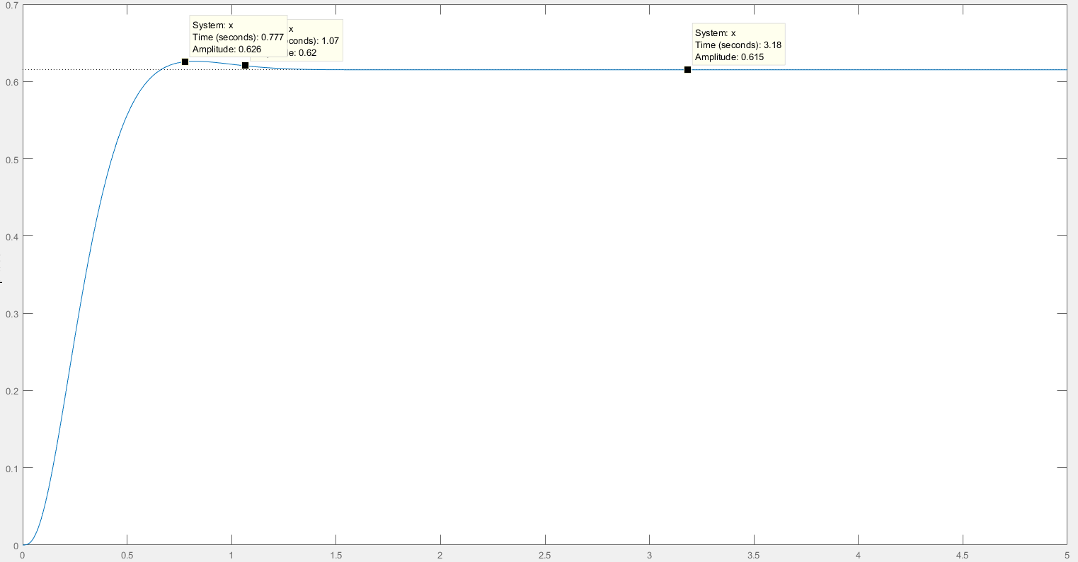

Рисунок 13 – График переходного процесса замкнутой САР скорости вращения двигателя

По графику, представленному на рисунке 13, не трудно определить величину времени переходного процесса *tпп*≈ 1.07 с и значение перерегулирования σ ≈ 1.788 %. Значение коэффициента статической ошибки регулирования *С0* ≈0.385.

## 4.6 Постановка задачи синтеза

Результаты анализа исходной системы:

1. перерегулирование в исходной системе: $σ≈ 1.788\%$
2. время переходного процесса в исходной системе: $t_{пп}≈1.07 c$
3. коэффициент ошибки в исходной системе: $С_{0}=0.385 с^{1}.$

Требуемые качественные показатели:

1. в статике: $С_{0}= 0.03 рад.$
2. в динамике: $t_{пп}=$ 3.1 с; $σ=25\%$.

Требуемые показатели качества системы не достигнуты, следовательно, необходимо провести синтез фазокорректирующего устройства.

## 4.7 Выводы

После проведения анализа исходной АСР, дополнена ее классификация, рассчитаны и исследованы количественные показатели качества. На основе полученной информации поставлена задача синтеза.

# 5 Синтез фазокорректирующего устройства

## 5.1 Выбор способа включения, структуры и синтез передаточной функции фазокорректирующего устройства АСР

Известно большое число методов определения оптимальных параметров регулятора. Одним из простейших является метод сканирования. Метод сканирования удобно применять, когда число варьируемых параметров типового регулятора невелико (1 или 2).[3]

Для применения такого подхода необходимо с начала построить область устойчивости - область изменения параметров регулятора, при которых система устойчива.

На примере типового регулятора с двумя параметрами (К0 и К1) поиск оптимальных настроек осуществляется следующим образом.

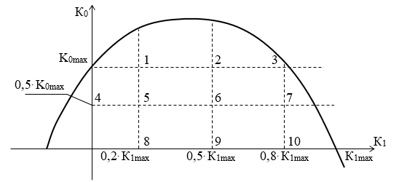

Рисунок 14 - Разбиение области устойчивости при методе сканирования

Значение одного из параметров, например, К0 фиксируется на некотором уровне (рисунок 14), а другой изменяется в области допустимых значений. С помощью модели определяется переходный процесс в системе и фиксируется показатель качества, соответствующий значениям К0 и К1. Затем поиск осуществляется при другом фиксированном значении первого параметра и т.д. После просмотра всей области определяются оптимальные параметры. Шаг изменения параметров К0 и К1 может уточняться в процессе эксперимента.

Основным недостатком данного подхода является применимость только для типовых регуляторов, однако реализация оказывается весьма простой на современных ЭВМ.

## 5.2 Синтез ПД-регулятора

Будем использовать ПД-регулятор (пропорционально-дифференциальный регулятор), включающий в себя П- и Д-регуляторы, так как у системы, включающей ПД — регулятор, быстродействие выше, чем у систем с П-, И- и ПИ – регуляторами.

Запишем передаточную функцию ПД-регулятора:

$$W_{ПД}\left(p\right)=K_{1}+K_{2}p$$

Передаточная функция по каналу управления разомкнутой САР с   
ПД-регулятором:

$$W_{раз}^{ПД}\left(p\right)=W_{ПД}\left(p\right)*W_{раз}\left(p\right)=(K_{0}+K_{1}p)*\frac{K}{\left(T_{г}p+1\right)\left(T_{я}p+1\right)\left(T_{м}p+1\right)}.$$

Передаточная функция по каналу управления замкнутой САР с   
ПД-регулятором:

$$W_{з}^{ПД}\left(p\right)=\frac{W_{раз}^{ПД}\left(p\right)}{1+W_{раз}^{ПД}\left(p\right)}=\frac{\frac{K\left(K_{1}+K_{2}p\right)}{\left(T_{г}p+1\right)\left(T_{я}p+1\right)\left(T_{м}p+1\right)}}{1+\frac{K\left(K_{1}+K_{2}p\right)}{\left(T_{г}p+1\right)\left(T_{я}p+1\right)\left(T_{м}p+1\right)}}=$$

$$=\frac{K\left(K_{1}+K_{2}p\right)}{\left(T_{г}p+1\right)\left(T_{я}p+1\right)\left(T_{м}p+1\right)+K\left(K_{1}+K_{2}p\right)}=$$

$$=\frac{KK_{1}+KK_{2}p}{T_{г}T_{я}T_{м}p^{3}+\left(T_{г}T_{я}+T_{г}T_{м}+T_{я}T_{м}\right)p^{2}+\left(T_{г}+T_{я}+T_{м}+KK_{2}\right)p+KK_{1}+1}$$

## 5.2.1 Определение области устойчивости по методу Гурвица

Характеристическое уравнение замкнутой САР с ПД-регулятором имеет вид:

$$D\left(p\right)=T_{г}T_{я}T_{м}p^{3}+\left(T_{г}T_{я}+T_{г}T_{м}+T_{я}T_{м}\right)p^{2}+\left(T_{г}+T_{я}+T_{м}+KK_{2}\right)p+$$

$$+KK_{1}+1$$

или

$$D(p)=a_{3}p^{3}+a_{2}p^{2}+a_{1}p+a_{0},$$

где $a_{3}=T_{г}T_{я}T_{м}=0.00288$, $a_{2}=T_{г}T_{я}+T_{г}T_{м}+T_{я}T_{м}=0.0888$, $a_{1}=a_{1}^{'}+KK_{2}$, $a_{1}^{'}=T_{г}+T_{я}+T_{м}=0.74$, $a_{0}=KK_{1}+1$, $K=1.6$.

Составим матрицу Гурвица:

$$Г=\left(\begin{matrix}a_{2} & a_{0} & 0 \\ a_{3} & a_{1} & 0 \\ 0 & a_{2} & a_{0}\end{matrix}\right)$$

По критерию Гурвица САР устойчива, если все миноры матрицы Гурвица больше нуля:

$$\left\{\begin{aligned}Δ_{1}=a_{2}>0, \\ Δ_{2}=\left|\begin{matrix}a_{2} & a_{0} \\ a_{3} & a_{1}\end{matrix}\right|=a_{2}a_{1}-a_{0}a_{3}>0, \\ Δ_{3}=a_{0}Δ_{2}>0. \end{aligned}\right.$$

Миноры первого и третьего порядков в данном случае не представляют интереса поскольку несут уже известную информацию (положительность коэффициентов характеристического полинома для $Δ_{1}$ и положительность настроек регулятора для $Δ_{3}$). Рассмотрим минор второго порядка:

$$a_{2}\left(a_{1}^{'}+KK_{2}\right)-\left(KK_{1}+1\right)a_{3}>0$$

Выразим зависимость настроек ПД-регулятора друг от друга:

$$a_{2}a_{1}^{'}+a_{2}KK_{2}-a_{3}KK_{1}-a_{3}>0$$

$$K_{1}<\frac{{-a}_{3}+a_{2}KK_{2}+a_{2}a_{1}^{'}}{a_{3}K}=\frac{a_{2}}{a_{3}}K_{2}+\frac{a_{2}a_{1}^{'}-a_{3}}{a_{3}K}$$

Полученное неравенство представляет собой границу устойчивости в области настроек ПД-регулятора. Граница устойчивости, полученная по методу Гурвица, в области настроек ПД-регулятора для САР скорости вращения двигателя представлена на рисунке 15.

Рисунок 15 - Граница области устойчивости ПД-регулятора, полученная по методу Гурвица

## 5.2.2 Определение оптимальных параметров ПД-регулятора

Разобьём всю область устойчивости на интервалы с шагом 1 по обеим осям. В полученных узлах вычислим показатели качества, подставив соответствующие значения параметров регулятора. В результате для параметров ПД-регулятора K1=20; K2=3 получим удовлетворяющие значения качества в динамике (*tпп*=0.2, σ=25%). В статике получим значение коэффициента статической ошибки С0≈0.03 рад, что также удовлетворяет заданному значению.

Придаточная функция ПД-регулятора примет вид:

$W_{ПД}\left(p\right)=20+3∙p$ (3)

## 5.3 Анализ скорректированной САР

График переходного процесса скорректированной системы при управляющем воздействии U0=1 представлен на рисунке 16.

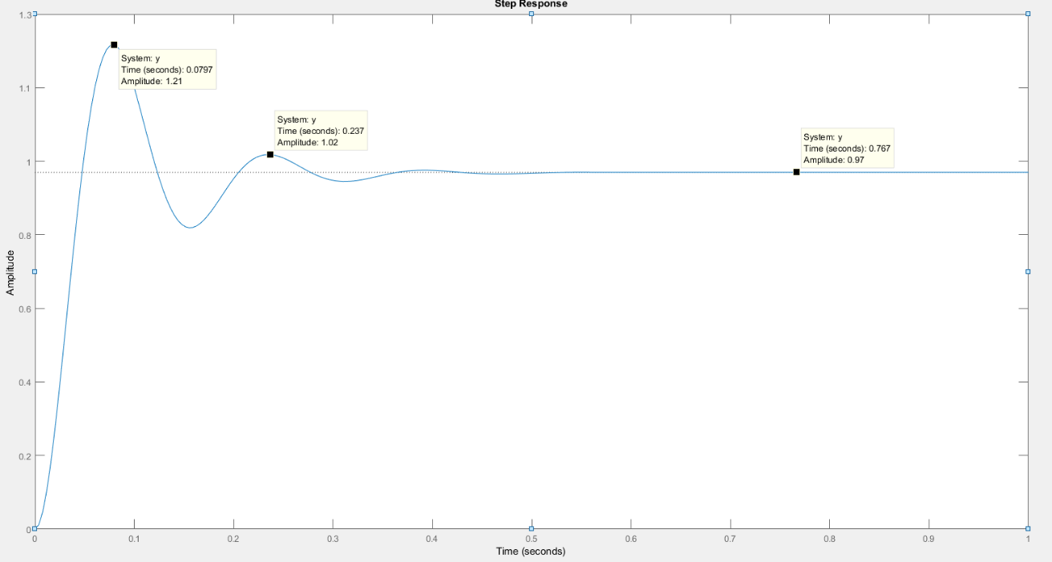

Рисунок 16 - Переходный процесс скорректированной САР

Перерегулирование составило: $σ=\frac{y_{max}-y_{уст}}{y_{уст}}*100\%≈\frac{1.21-0.97}{0.97}*100\%≈25\%$

Время переходного процесса составило: tпп≈0.237 с

Коэффициент статической ошибки: С0≈0.0029 рад

Система отвечает требованиям по качеству и, следовательно, синтез проведен корректно.

## 5.4 Выводы

Исследование скорректированной САР показало, что система отвечает всем заданным требованиям к показаниям качества как в переходном, так и в установившемся режимах.

# Заключение

В результате выполнения данной курсовой работы была классифицирована, исследована и скорректирована САР скорости вращения двигателя. После анализа системы была поставлена задача синтеза корректирующего устройства, включение которого должно было удовлетворить требования к системе, изложенные в задании на курсовую работу. Затем было синтезировано ФКУ и проведен анализ скорректированной САР и сделан вывод о ее соответствии поставленным требованиям.

# Список использованных источников

1. Фомичев, А.А. Основы теории управления. Методические указания по выполнению курсовой работы. – Тула: ТулГУ, 2020.
2. Бесекерский В.А. Сборник задач по теории автоматического регулирования.-М.: Наука, 1975.- 590 с.
3. Попов, Е.П. Теория линейных систем автоматического регулирования и управления. – Москва: Наука, 1978. – 117-122 с., 157-184 с.